**BAB 4 UJI BEDA LEBIH DARI DUA SAMPEL**

Pada bagian ini Anda akan mempelajari kasus analisis statistik untuk data lebih dari dua sampel. Analisis yang digunakan yaitu anova, singkatan dari *analysis of variance*. Analisis ini menguji perbedaan beberapa variabel bebas dengan satu variabel terikat. Setelah mempelajari bagian ini dan mencoba mengerjakan sendiri pada komputer masing-masing, diharapkan Anda dapat menyelesaikan kasus penelitian untuk menguji ada tidaknya perbedaan dan kalau ada, menentukan mana sampel yang berbeda dari tiga sampel atau lebih melalui:

1. uji Anova Satu Jalur dan menginterpretasi hasilnya
2. uji *Multiple Comparison* dan menginterpretasi hasilnya

**4.1 Kasus Uji Anova Satu Jalur**

**1. Kasus**

Seorang peneliti ingin membandingkan hasil belajar tiga tipe model pembelajaran  *Cooperative Learning* ( CL) yaitu Tipe *Jigsaw*, tipe *Stad,* dantipe *Group Investigation*. Ia mengambil tiga buah kelas secara acak. Kelas pertama dibelajarkan menggunakan model pembelajaran *cooperative* Tipe *Jigsaw*. Kelas kedua dibelajarkan menggunakan *cooperative learning* tipe *Stad.* Kelas ketiga dibelajarkan menggunakan *cooperative learning* tipe *Group Investigation (GI)*. Setelah proses pembelajaran selesai, dilakukan tes, hasilnya seperti pada Tabel 4.1. Pertanyaan penelitiannya, apakah hasil belajar ketiga kelas tersebut tidak berbeda signifikan? Untuk menjawab pertanyaan tersebut lakukan Analisis Varian Satu Jalur atau *One Way Anova.*

Tabel 4.1. Hasil belajar kelas Jigsaw, Stad, dan GI

| No. Siswa | Jigsaw | Stad | GI |
| --- | --- | --- | --- |
| 1 | 60 | 70 | 75 |
| 2 | 55 | 58 | 60 |
| 3 | 60 | 63 | 65 |
| 4 | 63 | 65 | 70 |
| 5 | 65 | 68 | 70 |
| 6 | 56 | 60 | 65 |
| 7 | 45 | 55 | 60 |
| 8 | 65 | 66 | 70 |
| 9 | 66 | 67 | 70 |
| 10 | 67 | 70 | 75 |
| 11 | 70 | 70 | 75 |
| 12 | 62 | 66 | 70 |
| 13 | 63 | 66 | 70 |
| 14 | 65 | 70 | 80 |
| 15 | 68 | 70 | 75 |
| 16 | 65 | 60 | 65 |
| 17 | 60 | 60 | 80 |
| 18 | 65 | 60 | 75 |
| 19 | 60 | 75 | 70 |
| 20 | 63 | 60 | 80 |
| 21 | 65 | 65 | 70 |
| 22 | 69 | 69 | 75 |
| 23 | 70 | 70 | 72 |
| 24 | 49 | 55 | 60 |
| 25 | 55 | 55 | 60 |
| 26 | 60 | 65 | 70 |
| 27 | 65 | 65 | 70 |
| 28 | 60 | 70 | 70 |
| 29 |  | 70 | 75 |
| 30 |  |  | 75 |

**2. Langkah Analisis Data**

Uji Anova dilakukan dengan asumsi data diperoleh dari populasi yang berdistribusi normal dan memiliki varian yang sama. Oleh karena itu sebelum melakukan uji *One Way* Anova dilakukan uji distribusi normal dan uji homogenitas sebagai berikut.

1. **Uji Normalitas Data**
2. Hipotesis

H0 : Sampel diambil dari populasi berdistribusi normal

H1 : Sampel tidak diambil dari populasi berdistribusi normal

1. Taraf nyata: α = 0,05
2. Daerah Kritis: H0 ditolak jika sig. < α
3. Langkah Uji Normalitas
4. Buka Program **SPSS**
5. 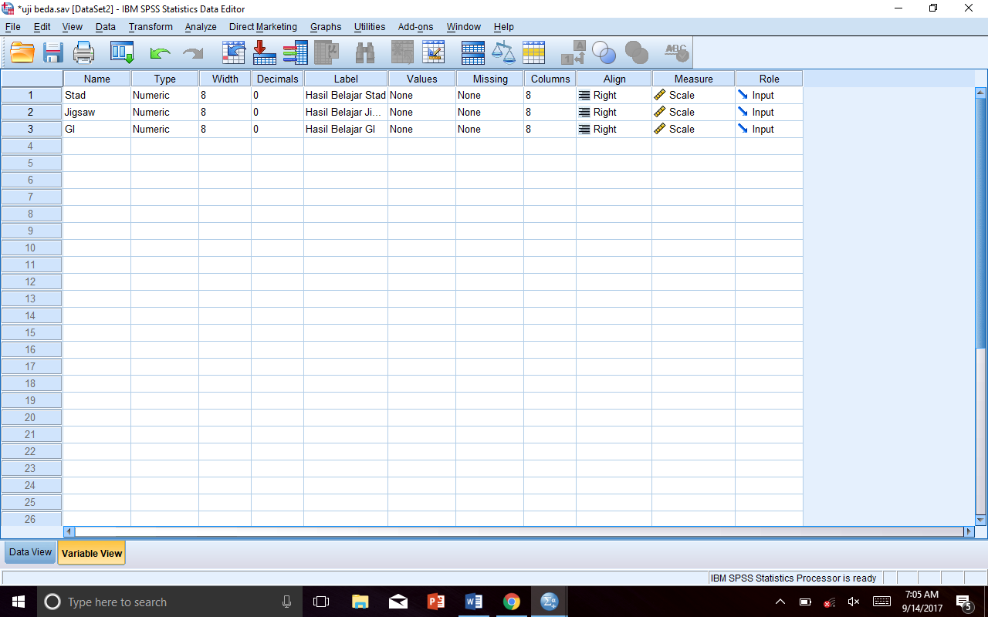Klik ***Variable View***, ubah pada bagian name dengan nama masing-masing gaya belajar dan ketik 0 pada bagian decimals sehingga menjadi seperti pada gambar di bawah
6. Klik ***Data View***, dan input data pada Tabel 4.1 sesuai dengan kolom yang tersedia.
7. Klik menu **analyze**, pilih submenu **Nonparametric Tests**, pilih **Legacy Dialogs**, klik ***1 Sample K-S*** muncul gambar di bawah, Klik Jigsaw, Stad, GI, dan klik tanda panah disamping kotak ***Test Variable List***, centang kotak ***Normal*** dan klik ***OK*** (Gambar 4.1)

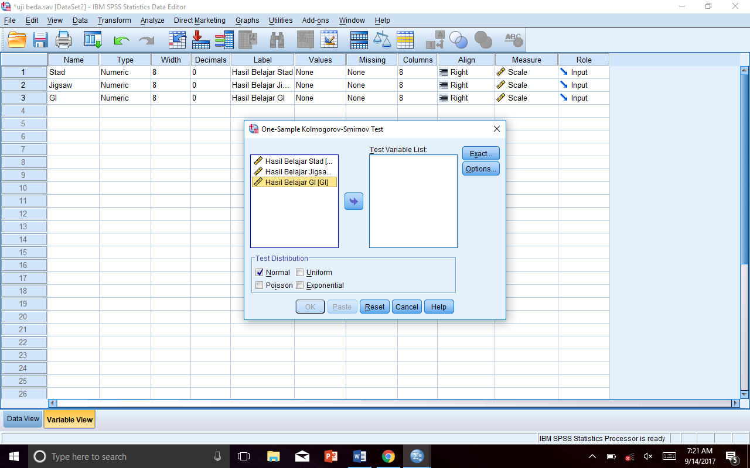

Gambar 4.1. Jendela One-Sample Kolmogorov-Smirnov Test

1. Hasil uji normalitas dapat dilihat di output Tabel 4.2

Tabel 4.2. Hasil Uji Distribusi normal kelas Gigsaw, dan Stad GI

|  |  |  |  |  |
| --- | --- | --- | --- | --- |
| **One-Sample Kolmogorov-Smirnov Test** | | | | |
|  | | Hasil Belajar Stad | Hasil Belajar Jigsaw | Hasil Belajar GI |
| N | | 28 | 29 | 30 |
| Normal Parametersa,b | Mean | 62.00 | 64.93 | 70.57 |
| Std. Deviation | 5.888 | 5.378 | 5.782 |
| Most Extreme Differences | Absolute | .188 | .160 | .228 |
| Positive | .091 | .138 | .139 |
| Negative | -.188 | -.160 | -.228 |
| Kolmogorov-Smirnov Z | | .997 | .863 | 1.247 |
| Asymp. Sig. (2-tailed) | | .273 | .446 | .089 |
| a. Test distribution is Normal. | | | | |
| b. Calculated from data. | | | | |

1. Interpretasi

Berdasarkan hasil output uji normal Tabel 4.2 diperoleh nilai asym.sig (2-tailed) untuk Stad sebesar 0,273, nilai asym.sig (2-tailed) untuk Jigsaw sebesar 0,446, dan nilai asym.sig (2-tailed) untuk GI sebesar 0,089. Oleh karena nilai asym.sig (2-tailed) Stad, Jigsaw, dan GI lebih besar dari 0,05, maka terima H0 yang artinya ketiga sampel diperoleh dari populasi yang **berdistribusi normal**, dengan demikian maka untuk uji beda tiga buah sampel di atas dapat dilakukan menggunakan One Way Anova.

1. **Uji Homogenitas dan One Way Anova**

Uji homogenitas dan uji One Way Anova merupakan satu kesatuan tahapan analisis.

1. Hipotesis Uji homogenitas

H0 : Semua populasi mempunyai variansi yang sama

H1 : Tidak semua populasi mempunyai variansi yang sama

1. Hipotesis statistik uji homogenitas

H0 : σ12 = σ22 = σ32 = 0

H1 : Minimal ada 1 σi2 = 0, i = 1,2,3

1 = Stad, 2 = Jigsaw, dan 3 = GI

1. Hipotesis Uji One Way Anova

H0 : Tidak ada perbedaan rata-rata hasil belajar siswa dengan menggunakan model pembelajaran cooperative learning tipe Stad, Jigsaw, dan GI

H1 : Ada rata-rata hasil belajar siswa dengan menggunakan model pembelajaran cooperative learning tipe Stad, Jigsaw, dan GI yang berbeda

1. Hipotesis statistik uji One Way Anova:

H0 : µ1 = µ2 =µ3

H1 : Tidak semua µi sama, (i = 1, 2, 3)

1 = Stad, 2 = Jigsaw, dan 3 = GI

1. Taraf nyata α = 0,05
2. Daerah kritis, Tolak H0 jika sig. < α
3. Langkah-langkah uji homogenitas dan One Way Anova
4. Klik variable view, tambah dua buah variabel dengan nama **Hasil_Belajar** dan **Perlakuan**
5. Pada varabel **Hasil_Belajar** buat desimalnya 0, label Hasil Belajar dan measure Scale. Pada variabel perlakuan buat desimalnya 0, label Cooperative Learning dan measure nominal.
6. Klik **values** dari **variabel Perlakuan**, klik kotak berwarna biru di samping tulisan none
7. Ketik 1 pada bagian *value* dan Stad pada bagian *label,* kemudian klik *add*. Ketik 2 pada bagian *value* dan Jigsaw pada bagian *label*, kemudian klik *add*. Ketik 3 pada bagian *value* dan GI pada bagian *Label*, kemudian klik *add* (Gambar 4.2). Klik Ok

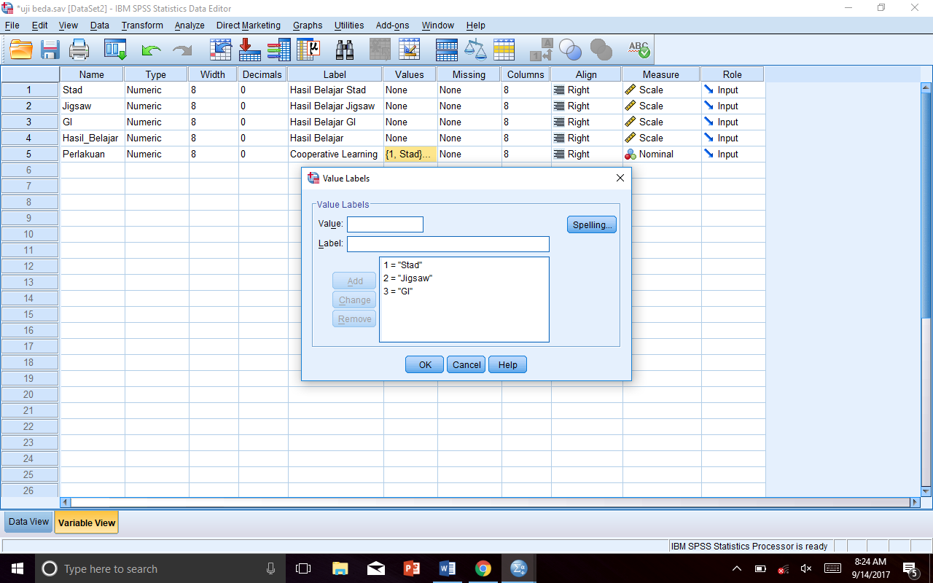

Gambar 4.2. Jendela value labels

1. Klik Data view, input nilai tes kelas Stad pada kolom Hasil belajar dan ketik angka 1 sebanyak data pada kolom variabel perlakuan. Kemudian lanjutkan input nilai tes kelas Jigsaw GI pada kolom Hasil belajar dan ketik angka 2 sebanyak data pada kolom Perlakuan. Lanjutkan input nilai tes kelas DI pada kolom Hasil belajar dan ketik angka 3 sebanyak data pada kolom perlakuan.
2. Klik **Analyze – Compare Means – One Way Anova**, Klik variabel **Hasil Belajar**, klik tanda panah pada bagian **Dependent List**. Kemudian klik variable **Cooperative Learning**, klik tanda panah pada bagian **Facto**r. Klik **Option** dan **Homogeneity of varians tests**, klik ***continue***, kemudian klik ***OK*** (Gambar 4.3).

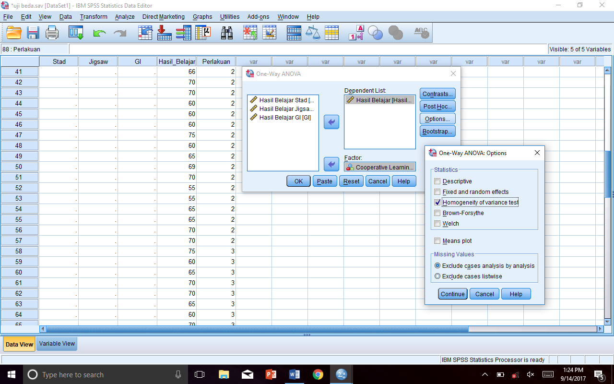

Gambar 4.3. Jendela analisis one way anova

1. Hasil Uji Statistik Homogenitas dan One Way Anova diperoleh data berikut

Tabel 4.3. Hasil uji homogenitas Levene

|  |  |  |  |
| --- | --- | --- | --- |
| **Test of Homogeneity of Variances** | | | |
| Hasil Belajar | | | |
| Levene Statistic | df1 | df2 | Sig. |
| .004 | 2 | 84 | .996 |

Tabel 4.4. Hasil uji One Way Anova

|  |  |  |  |  |  |
| --- | --- | --- | --- | --- | --- |
| **ANOVA** | | | | | |
| Hasil Belajar | | | | | |
|  | Sum of Squares | df | Mean Square | F | Sig. |
| Between Groups  Within Groups  Total | 1106.357  2715.229  3821.586 | 2  84  86 | 553.179  32.324 | 17.113 | .000 |

1. Interpretasi

Berdasarkan hasil output **Test of Homogeneity of Variances** (Tabel 4.3) diperoleh nilai signifikansi sebesar 0,996. Oleh karena nilai signifikansi lebih besar dari 0,05, maka terima H0 yang artinya ketiga sampel memiliki **varians yang homogen.**

Berdasarkan hasil output Anova (Tabel 4.4) diperoleh nilai signifikansi sebesar 0,000. Oleh karena nilai signifikansi lebih kecil dari 0,05, maka tolak Ho yang artinya terima H1. Hasil ini menunjukkan bahwa ada rata-rata hasil belajar siswa yang berbeda antara yang belajar dengan model pembelajaran cooperative learning tipe Stad, Jigsaw, dan GI. Untuk mengetahui yang mana rata-rata hasil belajar yang berbeda perlu dilakukan uji lanjut dengan uji *post hoc multiple comparison*.

**4.2. Kasus Uji Multiple Comparison**

**1. Kasus**

Sebagaimana telah disampaikan pada bagian interpretasi uji *One Way Anova* atau Anova Satu Jalur bahwa hasil uji ini hanya melihat ada tidak adanya perbedaan rerata. Uji ini tidak sampai mengetahui mana yang berbeda signifikan. Untuk melihat variabel mana saja yang berbeda dapat digunakan analisis *Post Hoc Multiple Comparison*. Uji ini dapat dilakukan pada sampel yang homogen maupun tidak homogen. Untuk sampel yang homogen dapat dipilih uji *Scheffe*, *Tukey*, *LSD*, atau lainnya. Untuk sampel yang tidak homogen dapat dipilih uji Tamhane’s T2, Dunnet’s T2, Games-Howell. Misalnya kita akan melanjutkan kasus pada uji *One Way Anova* untuk mengetahui rata-rata hasil belajar mana yang berbeda diantara pembelajaran  *Cooperative Learning* ( CL) Tipe *Jigsaw*, tipe Stad*,* dantipe *Group Investigation*.

**2. Langkah Analisis**

Untuk menjawab pertanyaan, rata-rata hasil belajar mana yang berbeda diantara pembelajaran  *Cooperative Learning* ( CL) Tipe *Jigsaw*, tipe Stad*,* dantipe *Group Investigation*, kita lanjutkan uji *One Way Anova* dengan cara sebagai berikut.

1) Menggunakan data analisis kasus ***One Way ANOVA*** di atas, Klik***Analyze – Compare Means – One Way Anova****,* klik variabel **Hasil Belajar**, klik tanda panah pada bagian ***Dependent List***. Kemudian klik *variable* ***Cooperative Learning***, klik tanda panah pada bagian ***Facto****r*.

2) Klik ***Post Hoc*** pada jendela *Post Hoc Multiple Comparison* kemudian memilih uji yang kita inginkan. Misalnya kita memilih tiga macam uji dari kelompok *Equal Variance Assumed* *Scheffe*, *Tukey*, *LSD* (Gambar 4.4). klik ***continue***, kemudian klik ***OK***. Maka akan keluar Tabel 4.5 hasil analisis *multiple comparison*.

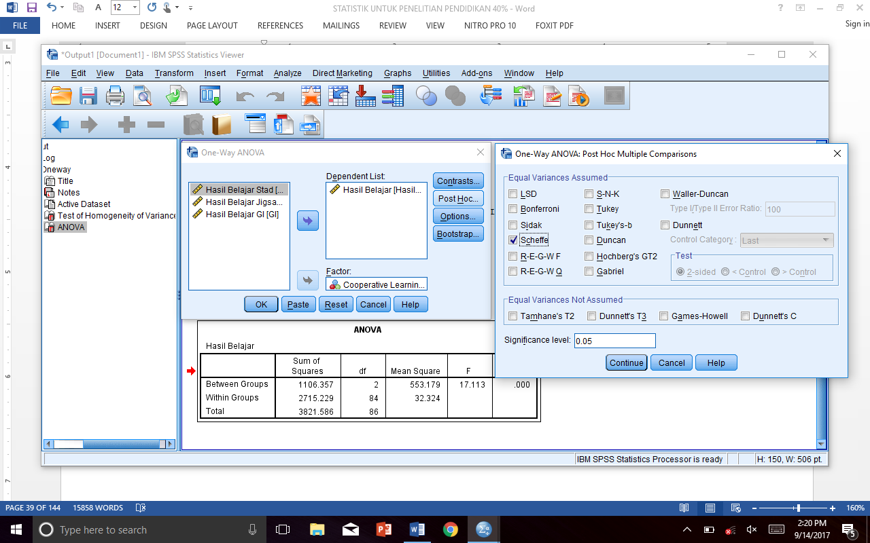

Gambar 4.4. Jendela uji *Post Hoc Multiple Comparison*

Tabel 4.5 hasil analisis multiple comparison

|  |  |  |  |  |  |  |  |
| --- | --- | --- | --- | --- | --- | --- | --- |
| **Multiple Comparisons** | | | | | | | |
| Dependent Variable: Hasil Belajar | | | | | | | |
| Test | (I) CL | (J) CL | Mean Difference (I-J) | Std. Error | Sig. | 95% Confidence Interval | |
| Lower Bound | Upper Bound |
| Tukey HSD | Stad | Jigsaw | -2.931 | 1.506 | .132 | -6.53 | .66 |
| GI | -8.567* | 1.494 | .000 | -12.13 | -5.00 |
| Jigsaw | Stad | 2.931 | 1.506 | .132 | -.66 | 6.53 |
| GI | -5.636* | 1.481 | .001 | -9.17 | -2.10 |
| GI | Stad | 8.567* | 1.494 | .000 | 5.00 | 12.13 |
| Jigsaw | 5.636* | 1.481 | .001 | 2.10 | 9.17 |
| Scheffe | Stad | Jigsaw | -2.931 | 1.506 | .157 | -6.68 | .82 |
| GI | -8.567* | 1.494 | .000 | -12.29 | -4.84 |
| Jigsaw | Stad | 2.931 | 1.506 | .157 | -.82 | 6.68 |
| GI | -5.636* | 1.481 | .001 | -9.33 | -1.95 |
| GI | Stad | 8.567* | 1.494 | .000 | 4.84 | 12.29 |
| Jigsaw | 5.636* | 1.481 | .001 | 1.95 | 9.33 |
| LSD | Stad | Jigsaw | -2.931 | 1.506 | .055 | -5.93 | .06 |
| GI | -8.567* | 1.494 | .000 | -11.54 | -5.60 |
| Jigsaw | Stad | 2.931 | 1.506 | .055 | -.06 | 5.93 |
| GI | -5.636* | 1.481 | .000 | -8.58 | -2.69 |
| GI | Stad | 8.567* | 1.494 | .000 | 5.60 | 11.54 |
| Jigsaw | 5.636* | 1.481 | .000 | 2.69 | 8.58 |
| *. The mean difference is significant at the 0.05 level. | | | | | | | |

**3. Interpretasi**

Merujuk pada Tabel 4.5 di atas, rata-rata hasil belajar yang berbeda yaitu bertanda *. Menggunakan uji Tukey HSD nampak rata-rata hasil belajar yang berbeda signifikan yaitu kelas yang dibelajarkan menggunakan model Cooperative Learning tipe Stad dengan tipe GI, berbeda 8.567 signifikan pada taraf nyata 5% atau taraf kepercayaan 95% (Sig. = 0,000 < 0,05). Learning tipe Jigsaw dengan tipe GI, berbeda 5,636 signifikan pada taraf nyata 5% atau taraf kepercayaan 95% (Sig. = 0,001 < 0,05). Rata-rata hasil belajar yang tidak berbeda signifikan yaitu kelas yang dibelajarkan menggunakan model Cooperative Learning tipe Stad dengan tipe Jigsaw. Hasil interpretasi yang sama diperoleh pada hasil uji Scheffe maupun LSD. Perbedaannya hanya pada nilai signifikansinya, namun keputusan hasil ujinya sama.